Lembar Aplikasi
Laboratorium ter-otorisasi Lab-based Education (LBE)
Periode bulan/tahun:....................

Nama ketua Laboratorium
(beserta gelar lengkap)
Jabatan
Departemen & Fakultas
Telepon kantor / fax
No. HP

Tanggal:
- Bidang riset
- Bidang riset
- Topik/proyek riset saat ini
- Struktur anggota tim
- Daftar anggota: <harap diisi lampiran 1>
- Susunan struktural: <harap diisi lampiran 2>
- Penugasan mahasiswa Pasca
<ditunjukkan pada lampiran 1 atau 2>
- Rencana kegiatan untuk menjalankan LBE (merujuk pada pedoman LBE)
- Memberikan tugas/kewajiban yang jelas kepada mahasiswa Pasca
□Ya □Tidak
2. Rencana paper/thesis/disertasi ditulis oleh mahasiswa Pasca
3. Peta paten:<harap diisi lampiran 3> merujuk pada pedoman paten
4. Rencana komunikasi dengan alumni tim riset
5. Tindakan lainnya
- Keberlanjutan
- Rencana aplikasi dana riset untuk kegiatan riset/LBE mendatang
- Rencana rekrutmen anggota riset baru
- Rencana kegiatan lainnya untuk keberlanjutan LBE dan kegiatan riset pada tim riset
- Data pendukung
- Daftar thesis yang ditulis oleh mahasiswa S2
- Daftar disertasi yang ditulis oleh mahasiswa S3
- Daftar publikasi paper dalam kurun waktu 3 (tiga) tahun terakhir < lembar excel publikasi terlampir >
- Daftar aplikasi paten riset tim < harap diisi lampiran 4>

Lampiran : Daftar anggota tim riset beserta penugasannya
Pertanggal:_____________________
Nama | Jabatan |  | Institusi / Departemen / Fakultas | Kewajiban / tugas pokok | Kontak  (e-mail / No.HP)
Anggota Fakultas (dosen) ITS
Anggota Mahasiswa S2 dan S3 ITS
Anggota fakultas (dosen) pada Universitas Lain
(Apabila terdaftar sebagai mahasiswa S2/S3 di ITS, maka cantumkan pada kolom mahasiswa S2/S3 ITS)
Anggota riset berasal dari institusi pemerintah atau industri
Anggota lainnya

Lampiran: Susunan Struktural

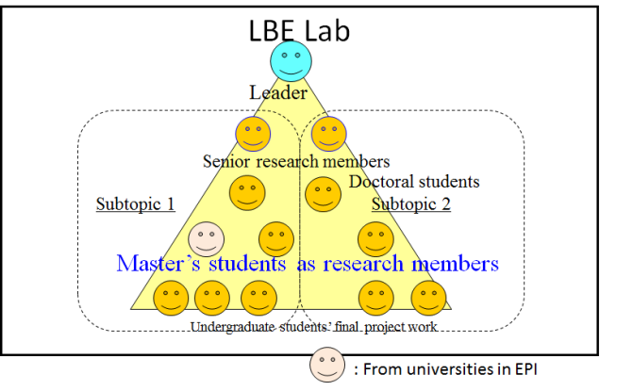

Lampiran : Peta Paten

Kata kunci (Key Words) riset ini | (1)  (2)  ….
Hasil pencarian paten pada bidang terkait (USA) | US Patent and Trademark Office (USPTO)  http://patft.uspto.gov/  Terbitan paten (pencarian cepat) yang dekat dengan riset saya  Topik/bidang riset potensial
Hasil pencarian paten pada bidang terkait (EU) | European Patent Office (EPO)  http://worldwide.espacenet.com/quickSearch?local=en  Terbitan paten (pencarian cepat) yang dekat dengan riset saya  Topik/bidang riset potensial
Kandidat teknologi yang mana dapat diaplikasikan pada paten melalui riset ini

Lampiran : Daftar Aplikasi Paten

Inventor(s) | Name of Invention | Date of Patent Application | Patent Application Number

Surabaya, ………………2018
Mengetahui, Kepala Laboratorium………….
Kepala Departemen…………………………

(………………………………………..) (………………………………………)

